**BỘ CÔNG THƯƠNG**

**TRƯỜNG ĐẠI HỌC CÔNG NGHIỆP TP. HỒ CHÍ MINH**

**KHOA CÔNG NGHỆ THÔNG TIN**

🙢 ❖ 🙠

**ĐỒ ÁN MÔN HỌC**

**XÂY DỰNG ỨNG DỤNG CHẤM BÀI**

Giáo viên hướng dẫn : ThS. Đặng Thanh Bình

ThS. Nguyễn Văn Quang

Sinh viên thực hiện : 14127871 Phan Bảo Trinh

14026751 Vương Quốc Việt

Lớp : ĐHCNTT10B

***TP. HỒ CHÍ MINH, THÁNG 08 NĂM 2017***

# LỜI NÓI ĐẦU

Lập trình máy tính là việc lập ra chương trình làm việc cho máy có bộ xử lý, để thực thi nhiệm vụ xử lý thông tin nào đó. Để viết được một chương trình người lập trình cần phải biết một ngôn ngữ lập trình nào đó. Ngôn ngữ lập trình là một tập con của ngôn ngữ máy tính, được thiết kế và chuẩn hóa để truyền các chỉ thị cho các máy có bộ xử lý. Ngôn ngữ lập trình dùng để tạo ra các chương trình máy nhằm mục đích điều khiển máy tính hoặc mô tả thuât toán để người khác hiểu.  
 Hiện nay có rất nhiều ngôn ngữ lập trình từ bậc thấp đến bậc cao hỗ trợ người lập trình một cách dễ dàng. Tuy nhiên tất cả đều cần có nền tảng về kỹ thuật lập trình, cấu trúc dữ liệu và giải thuật. Đây là những môn nền tảng được dạy trong các trường đại học, cao đẳng và cả trung học phổ thông. Đa số các môn học này đều tổ chức thi theo hình thức tự luận hoặc thực hành trên máy và giáo viên đi chấm bài theo từng máy.  
 Việc chấm bài thi lập trình mất rất nhiều thời gian và đôi khi còn sai sót. Nên nhóm em đã chọn đề tài xây dựng ứng dụng chấm bài lập trình để rút ngắn thời gian chấm và độ chính xác cao hơn. Phạm vi của đề tài là tạo môi trường trình biên dịch và chạy các đoạn mã của ngôn ngữ lập trình C/C++. Hướng phát triển sau này là tạo nên một hệ thống chấm bài được sử dụng rộng rãi trong môi trường dạy và học lập trình của các trường đại học, cao đẳng.

Ứng dụng được phát triển bằng ngôn ngữ Python sử dụng framework flask để lập trình giao diện và các ngôn ngữ lập trình web như HTML, CSS, Ninja,…Sử dụng và áp dụng các dịch vụ điện toán đám mây của amazon để triển khai ứng dụng. Quá trình xây dựng và phát triển ứng dụng đã chạy ổn định, môi trường chạy thử các đoạn mã cho kết quả chính xác.

Trong quá trình xây dựng ứng dụng nhóm đã gặp rất nhiều khó khăn về việc sử dụng công nghệ mới. Nhưng nhóm nhận được sự giúp đỡ và hỗ trợ tận tình của thầy Đặng Thanh Bình và thầy Nguyễn Văn Quang để nhóm phát triển và hoàn thiện đề tài này. Nhóm xin chân thành cảm ơn sự giúp đỡ tận tình của hai thầy.

# DANH MỤC TỪ VIẾT TẮT

AWS Amazon Web Service

EC2 [Amazon Elastic Compute Cloud](https://aws.amazon.com/articles/Amazon-EC2?browse=1)

IAM Identity And Access Management

# DANH MỤC HÌNH ẢNH

Hình 2.1. Use case tổng quát. 2

Hình 2.2. Giao diện Mocup – Home. 12

Hình 2.3. Giao diện mocup – Customtest. 12

Hình 2.4. Sơ đồ hoạt động của môi trường chấm bài. 13

Hình 3.1. Cửa sổ dịch vụ của AWS. 15

Hình 3.2. Thêm người dùng. 15

Hình 3.3. Điền thông tin người dùng. 15

Hình 3.4. Cấp quyền người dùng. 16

Hình 3.5. Thông tin người dùng đã đăng ký. 16

Hình 3.6. Cửa sổ dịch vụ của AWS. 17

Hình 3.7. Bảng điều khiển EC2. 17

Hình 3.8. Chọn hệ điều hành cho máy chủ EC2. 18

Hình 3.9. Lựa chọn cấu hình máy chủ EC2. 18

Hình 3.10. Lựa chọn cấu hình chi tiết. 19

Hình 3.11. Thêm dung lương bộ nhớ. 19

Hình 3.12. Gắn nhãn máy chủ. 19

Hình 3.13. Cấu hình bảo mật. 20

Hình 3.14. Xem lại thông tin máy chủ. 20

Hình 3.15. Lựa chọn kerpair cho máy chủ. 20

Hình 3.16. Thông báo tạo máy chủ thành công. 21

Hình 3.17. Máy chủ EC2 đã tạo. 21

Hình 3.18. Thông tin chi tiết của máy chủ EC2. 21

Hình 3.19. Phần mềm putty và puttygen. 22

Hình 3.20. Tạo khóa truy cập EC2 với Puttygen. 22

Hình 3.21. Phần mềm Putty. 23

Hình 3.22. Giao diện dòng lệnh làm việc với EC2 instance. 24

Hình 3.23. Bảng cấu hình AWS Command Line Interface. 25

Hình 3.24. Cấu hình ip và port . 26

Hình 3.25. Chương trình ở chế độ debug. 26

Hình 3.26. Giao diện trang chủ. 27

Hình 3.27. Giao diện đăng nhập. 27

Hình 3.28. Đăng ký thành công tài khoản test01. 28

Hình 3.29. Kết quả đoạn mã 1. 29

Hình 3.30. Kết quả đoạn mã 2. 29

Hình 3.31. Kết quả đoạn mã 3. 30

# DANH MỤC BẢNG BIỂU

Bảng 2.1. Use case Submit. 3

Bảng 2.2. Use case View Result (Student). 4

Bảng 2.3. Use case View ScoreBoard. 5

Bảng 2.4. Use case Login. 5

Bảng 2.5. Use case Logout. 6

Bảng 2.6. Use case Create Contest. 7

Bảng 2.7. Use case Create Problem. 8

Bảng 2.8. Use case View Result (Teacher). 9

Bảng 2.9. Use case Get Result. 10

Bảng 2.10. Use case View List Problem. 10

Bảng 2.11. Use case Load Contest. 11

Bảng 3.1. Các đoạn mã C/C++ mẫu. 28

# MỤC LỤC

LỜI NÓI ĐẦU i

DANH MỤC TỪ VIẾT TẮT ii

DANH MỤC HÌNH ẢNH iii

DANH MỤC BẢNG BIỂU v

MỤC LỤC…………………………………………………………………………..vi

Chương 1: GIỚI THIỆU 1

1.1. Mô tả đề tài. 1

1.2. Mục tiêu, phạm vi đề tài. 1

1.2.1. Mục tiêu. 1

1.2.2. Phạm vi. 1

Chương 2: XÂY DỰNG ỨNG DỤNG CHẤM BÀI 2

2.1. Phân tích hệ thống. 2

2.1.1. Thiết kế use case. 2

2.1.2. Yêu cầu chức năng. 3

2.1.3. Yêu cầu phi chức năng. 3

2.1.4. Đặc tả use case. 3

2.2. Thiết kế giao diện. 12

2.2.1. Trang chủ. 12

2.2.2. Customtest. 12

2.3. Hoạt động của ứng dụng. 13

Chương 3: TRIỂN KHAI ỨNG DỤNG TRÊN AMAZON WEB SERVICES 14

3.1. Amazon Web Services (AWS). 14

3.1.1. Giới thiệu. 14

3.1.2. Các dịch vụ sử dụng. 14

3.2. Triển khai trên EC2. 14

3.2.1. Tạo tài khoản AWS. 14

3.2.2. Tạo người dùng với IAM. 14

3.2.3. Tạo máy chủ EC2. 16

3.2.4. Kết nối EC2. 22

3.2.5. Cài đặt môi trường. 24

3.3. Đưa ứng dụng lên EC2. 25

3.4. Kết nối với database (DynamoDB): 25

3.5. Cấu hình ứng dụng. 26

3.6. Kiểm thử. 26

Chương 4: KẾT LUẬN 31

4.1. Kết quả triển khai ứng dụng. 31

4.1.1. Ưu điểm. 31

4.1.2. Nhược điểm. 31

4.2. Hướng phát triển. 31

TÀI LIỆU THAM KHẢO ix

# GIỚI THIỆU

## Mô tả đề tài.

Đề tài lấy ý tưởng từ các hệ thống chấm bài tự động Themis của tiến sĩ Lê Minh Hoàng và các hệ thống chấm bài thi được sử dụng trong cuộc thi ACM Internationnal Collegiate Programming Contest ( Cuộc thi lập trình quốc tế lâu đời và danh giá nhất dành cho sinh viên các trường đại học và cao đẳng trên toàn cầu) như domjudge, PC^2,…

Ứng dụng chấm bài thi lập trình cho phép người quản lý quản lý người dùng, tạo ra các kỳ thi và các vấn đề cần giải quyết bằng lập trình. Người dùng sẽ dùng một ngôn ngữ lập trình nào đó để giải quyết vấn đề được đưa ra một cách tối ưu nhất. Ngoài ta người dùng còn được cung cấp một môi trường để chạy thử nghiệm các đoạn mã với dữ liệu đầu vào và trả về dữ liệu sau khi xử lý. Ứng dụngđược xây dựng bằng ngôn ngữ Python.

## Mục tiêu, phạm vi đề tài.

### Mục tiêu.

- Tạo ra môi trường chạy các ngôn ngữ lập trình phổ biến như C/C++, Java, Python, C#....

- Cung cấp cho người dùng môi trường chạy thử các đoạn mã và giải quyết các vấn đề được đưa ra.

- Tạo ra các kỳ thi với thời gian chấm bài nhanh và độ chính xác cao.

- Triển khai ứng dụng áp dụng các công nghệ mới.

### Phạm vi.

- Ứng dụng được trong việc dạy và học lập trình trong các trường đại học, cao đẳng, trung học phổ thông.

- Sử dụng các dịch vụ điện toán đám mây của Amazon để triển khai ứng dụng.

- Tạo môi trường chạy ngôn ngữ lập trình C/C++.

# XÂY DỰNG ỨNG DỤNG CHẤM BÀI

## Phân tích hệ thống.

### Thiết kế use case.

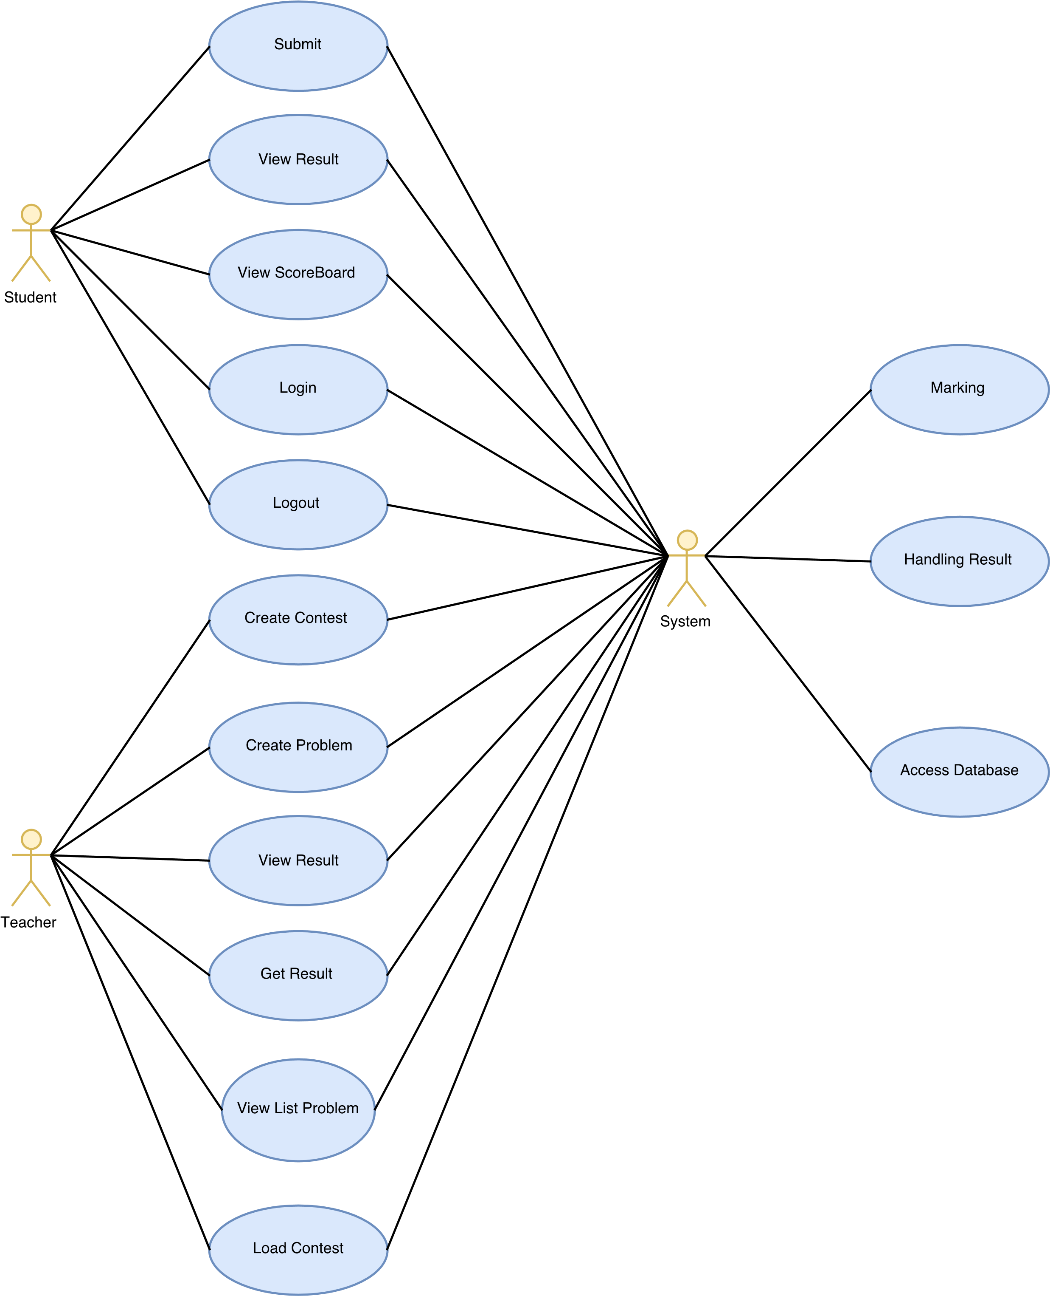

Hình 2.1. Use case tổng quát.

### Yêu cầu chức năng.

- Cung cấp giao diện đơn giản dễ sử dụng và có hướng dẫn sử dụng cho người dùng mới.

- Tương thích với mọi trình duyệt web.

- Chạy ổn định không bị treo khi nhiều người dùng sử dụng.

- Hệ thống phải đáp ứng môi trường thư viện liên tục cập nhật.

### Yêu cầu phi chức năng.

Ứng dụng không quá 8GB.

### Đặc tả use case.

Bảng 2.1. Use case Submit.

|  |  |
| --- | --- |
| **Tên Use case:** Submit | |
| **Actor:** Student | |
| **Mô tả:** Use case cho phép actor thực hiện chọn file và gửi file bài làm lên hệ thống chấm bài | |
| **Điều kiện trước:** Actor đã đăng nhập được vào hệ thống | |
| **Điều kiện sau:** Hiển thị thông tin kết quả các lần nộp bài trước đó | |
| **Luồng sự kiện chính:** | |
| **Actor** | **Hệ thống** |
| 1.Student chọn chức năng chọn file bài làm. | 2. Lấy danh sách thư mục và hiển thị giao diện cho chọn file. |
| 3. Studen vào thư mục lưu file và chọn file bài làm. | 4. Hệ thống kiểm tra file, lấy file về server và hiển thị đường dẫn của file ra giao diện |
| 5. Student nhấn chọn submit. | 6. Tiến hành compile file bài làm và chạy chương trình chấm bài, trả về kết quả và hiển thị kết quả chấm. |
| **Luồng sự kiện phụ:** | |
| 3.2. Student chọn lại file. | 3.1. Hệ thống kiểm tra file không hợp lệ, thông báo và hiển thị. |

Bảng 2.2. Use case View Result (Student).

|  |  |
| --- | --- |
| **Tên Use case:** View Result | |
| **Actor:** Student | |
| **Chức năng:** Use case cho phép actor xem thông tin kết quả các lần nộp bài. | |
| **Điều kiện trước:** Actor đã đăng nhập được vào hệ thống | |
| **Điều kiện sau:** Hiển thị thông tin kết quả các lần nộp bài. | |
| **Luồng sự kiện chính:** | |
| **Actor** | **Hệ thống** |
| 1. Student chọn chức năng View Result | 2. Lấy danh sách thông tin kết quả các lần nộp bài của Student và hiển thị. |

Bảng 2.3. Use case View ScoreBoard.

|  |  |
| --- | --- |
| **Tên Use case:** View ScoreBoard | |
| **Actor:** Student | |
| **Chức năng:** Use case cho phép actor xem scoreboard | |
| **Điều kiện trước:** Actor đã đăng nhập được vào hệ thống | |
| **Điều kiện sau:** Hiển thị thông tin scoreboard | |
| **Luồng sự kiện chính:** | |
| **Actor** | **Hệ thống** |
| 1. Student chọn chức năng View ScoreBoard | 2. Lấy danh sách kết quả của contest tại thời điểm đó và hiển thị |

Bảng 2.4. Use case Login.

|  |  |
| --- | --- |
| **Tên Use case:** Login | |
| **Actor:** Student | |
| **Chức năng:** Use case cho phép actor đăng nhập vào hệ thống | |
| **Điều kiện trước:** Actor truy cập vào web của hệ thống | |
| **Điều kiện sau:** Hiển thị thông tin contest, các chức năng View Result, View ScoreBoard và Submit, Logout | |
| **Luồng sự kiện chính:** | |
| **Actor** | **Hệ thống** |
| 1. Student dùng mã số sinh viên của mình để đăng nhập. | 2. Kiểm tra mã số sinh viên và hiển thị giao diện nộp bài. |
| **Luồng sự kiện phụ:** | |
| 1.2. Student nhập lại mã số sinh viên | 1.1. Kiểm tra mã số sinh viên không đúng thông báo và hiển thị |

Bảng 2.5. Use case Logout.

|  |  |
| --- | --- |
| **Tên Use case:** Logout | |
| **Actor:** Student | |
| **Chức năng:** Use case cho phép actor đăng xuất khỏi hệ thống | |
| **Điều kiện trước:** Actor đã đăng nhập được vào hệ thống | |
| **Điều kiện sau:** Hiển thị chức năng Login | |
| **Luồng sự kiện chính:** | |
| **Actor** | **Hệ thống** |
| 1. Student chọn chức năng Logout | 2. Hiển thị thông báo Logout thành công và cho phép Login. |

Bảng 2.6. Use case Create Contest.

|  |  |
| --- | --- |
| **Tên Use case:** Create Contest | |
| **Actor:** Teacher | |
| **Chức năng:** Use case cho phép actor tạo contest | |
| **Điều kiện trước:** Actor đã khởi động ứng dụng | |
| **Điều kiện sau:** Hiển thị contest đã được tạo | |
| **Luồng sự kiện chính:** | |
| **Actor** | **Hệ thống** |
| 1. Teacher chọn chức năng Create Contest | 2. Hiển thị form tạo contest |
| 3. Teacher điền thông tin contest, chọn problem hoặc chọn chức năng Create Problem và xác nhận. | 4. Hiển thị thông báo và thông tin contest vừa tạo. |
| **Luồng sự kiện phụ:** | |
| 3.1.1. Teacher chọn chức năng Create Problem. | 3.1.2. Hiển thị form tương ứng. |
| 3.1.3. Teacher thực hiện các thao tác yêu cầu của chức năng Create Problem và xác nhận. | 3.1.4. Hiển thị thông báo và form tạo contest ban đầu |
| 3.2.2. Teacher nhập lại thông tin. | 3.2.1. Hiển thị thông báo form chưa đủ thông tin hoặc không hợp lệ. |

Bảng 2.7. Use case Create Problem.

|  |  |
| --- | --- |
| **Tên Use case:** Create Problem | |
| **Actor:** Teacher | |
| **Chức năng:** Use case cho phép actor tạo problem | |
| **Điều kiện trước:** Actor đã khởi động ứng dụng | |
| **Điều kiện sau:** Hiển thị list problem | |
| **Luồng sự kiện chính:** | |
| **Actor** | **Hệ thống** |
| 1. Teacher chọn chức năng Create Problem | 2. Hiển thị form tương ứng |
| 3. Teacher điền thông tin của problem, chọn file đề bài, folder chứa file input, output và xác nhận | 4. Thêm problem vừa tạo, lấy danh sách problem, thông báo và hiển thị danh sách problem |
| **Luồng sự kiện phụ:** | |
| 3.1.1. Teacher chọn chức năng chọn file đề bài. | 3.1.2. Cho phép chọn file trong hệ thống thư mục, lưu file, hiển thị đường dẫn. |
| 3.2.1. Teacher chọn chức năng chọn folder input và output. | 3.2.2. Cho phép chọn folder, lấy các file input và output, hiển thị đường dẫn |

Bảng 2.8. Use case View Result (Teacher).

|  |  |
| --- | --- |
| **Tên Use case:** View Result | |
| **Actor:** Teacher | |
| **Chức năng:** Use case cho phép actor xem thông tin các lần nộp bài và thông tin chi tiết của lần nộp đó. | |
| **Điều kiện trước:** Actor đã khởi động ứng dụng và đã start contest. | |
| **Điều kiện sau:** | |
| **Luồng sự kiện chính:** | |
| **Actor** | **Hệ thống** |
| 1. Teacher chọn chức năng View Result. | 2. Lấy danh sách các lần submit trước đó và hiển thị. |
| **Luồng sự kiện phụ:** | |
| 1.1. Teacher chọn một hàng trong danh sách để xem thông tin chi tiết của lần nộp bài đó. | 1.2. Lấy thông tin và kết quả của lần nộp bài đó, hiển thị. |

Bảng 2.9. Use case Get Result.

|  |  |
| --- | --- |
| **Tên Use case:** Get Result | |
| **Actor:** Teacher | |
| **Chức năng:** Use case cho phép actor lấy danh sách kết quả contest tại thời điểm hiện tại. | |
| **Điều kiện trước:** Actor đã khởi động ứng dụng và đã start contest. | |
| **Điều kiện sau:** Hiển thị bảng kết quả | |
| **Luồng sự kiện chính:** | |
| **Actor** | **Hệ thống** |
| 1. Teacher chọn chức năng Get Result. | 2. Lấy danh sách kết quả của contest tại thời điểm đó và trả về bảng kết quả. |

Bảng 2.10. Use case View List Problem.

|  |  |
| --- | --- |
| **Tên Use case:** View List Problem | |
| **Actor:** Teacher | |
| **Chức năng:** Use case cho phép actor xem danh sách các problem. | |
| **Điều kiện trước:** Actor đã khởi động ứng dụng. | |
| **Điều kiện sau:** Hiển thị danh sách và thông tin problem. | |
| **Luồng sự kiện chính:** | |
| **Actor** | **Hệ thống** |
| 1. Teacher chọn chức năng View List Problem. | 2. Lấy danh sách problem và hiển thị. |
| **Luồng sự kiện phụ:** | |
| 1.1. Teacher chọn problem trong danh sách. | 1.2. Lấy thông tin problem và hiển thị. |

Bảng 2.11. Use case Load Contest.

|  |  |
| --- | --- |
| **Tên Use case:** Load Contest | |
| **Actor:** Teacher | |
| **Chức năng:** Use case cho phép actor start contet | |
| **Điều kiện trước:** Actor đã khởi động ứng dụng. | |
| **Điều kiện sau:** Contest bắt đầu. | |
| **Luồng sự kiện chính:** | |
| **Actor** | **Hệ thống** |
| 1. Teacher chọn chức năng Load Contest. | 2. Lấy thông tin contest và chạy contest, cho phép người dùng tham gia nộp bài. |

## Thiết kế giao diện.

### Trang chủ.

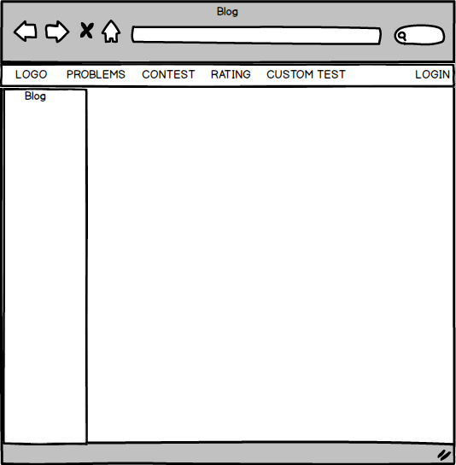

Hình 2.2. Giao diện Mocup – Home.

### Customtest.

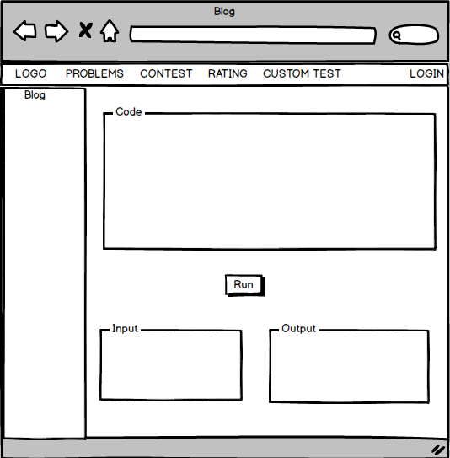

Hình 2.3. Giao diện mocup – Customtest.

## Hoạt động của ứng dụng.

Ứng dụng sẽ lấy mã nguồn của người dùng và danh sách các dữ liệu đầu vào để ghi vào file trong thư mục lưu trữ của hệ thống. Sau đó ứng dụng thực thi file mã nguồn bằng lệnh hệ thống:

*$ sudo g++ -o fileclass sourcecode*

*$ sudo ./fileclass < fileinput > file output*

Hoạt động của chương trình được mô tả trong sơ đồ dưới:

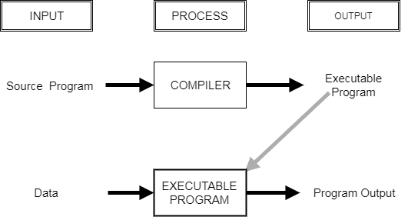

Hình 2.4. Sơ đồ hoạt động của môi trường chấm bài.

Đầu vào là dữ liệu và mã nguồn qua tiến trình mã nguồn sẽ được chuyển thành file thực thi, file thực thi tiếp tục được chuyển thành tiến trình để chuyển đổi dữ liệu đầu vào thành dữ liệu đầu ra. Kết quả cần là dữ liệu đầu ra không bao gồm file thực thi. Nếu trong quá trình biên dịch bị lỗi hệ thống sẽ trả về lỗi và kết thúc quá trình chấm bài.

# TRIỂN KHAI ỨNG DỤNG TRÊN AMAZON WEB SERVICES

## Amazon Web Services (AWS).

### Giới thiệu.

AWS là dịch vụ điện toán đám mây được cung cấp bởi amazon.com. Cung cấp cho người dùng một nền tảng đám mây với cơ sở hạ tầng đáng tin cậy, có thể mở rộng và chi phí thấp, đặc biệt có thể đáp ứng được số lượng lớn các doanh nghiệp trên thế giới.

### Các dịch vụ sử dụng.

Elastic Compute Cloud (EC2): là nền tảng cơ sở cho môi trường điện toán đám mây. Giúp cho việc tạo ra, khởi động và dự phòng các ứng dụng ảo cho cá nhân hay doanh nghiệp một cách đơn giản và bất cứ khi nào.

Identity And Access Management(IAM): là dịch vụ cho phép tạo và quản lý, kiểm soát truy cập an toàn các dịch vụ và tài nguyên AWS của mình.

DynamoDB: dịch vụ cơ sỡ dữ liệu NoSQL.

## Triển khai trên EC2.

### Tạo tài khoản AWS.

Để sử dụng các dịch vụ của AWS ta cần đăng ký tài khoản. Truy cập vào trang chủ <http://aws.amazon.com/> chọn Sign In to The Console để đăng ký tài khoản. Tài khoản đó được gọi là root account. Từ root account có thể tạo thêm nhiều người dùng khác với các quyền khác nhau.

Điều kiện đăng ký tài khoản AWS là người dùng phải có thẻ thanh toán quốc tế và số dư tài khoản lớn hơn 1$. Người dùng khi mới tạo tài khoản sẽ được hưởng các dịch vụ dùng thử miễn phí trải nghiệm các dịch vụ của AWS. Ứng dụng chấm bài của nhóm sử dụng các dịch vụ có sẵn miễn phí để triển khai.

### Tạo người dùng với IAM.

Để tăng độ bảo mật ta sử dụng IAM quản lý người dùng hệ thống.

Bước 1: Sử dụng root account để đăng nhập vào cửa sổ quản lý dịch vụ AWS. Và chọn dịch vụ IAM.

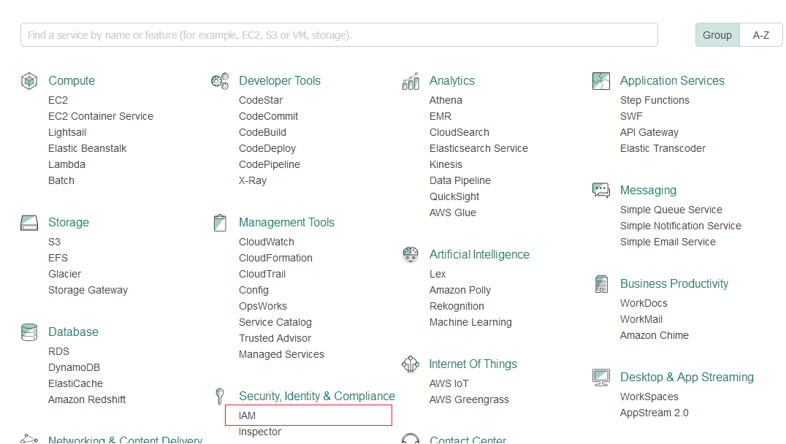

Hình 3.1. Cửa sổ dịch vụ của AWS.

Bước 2: Chọn User và Add user.

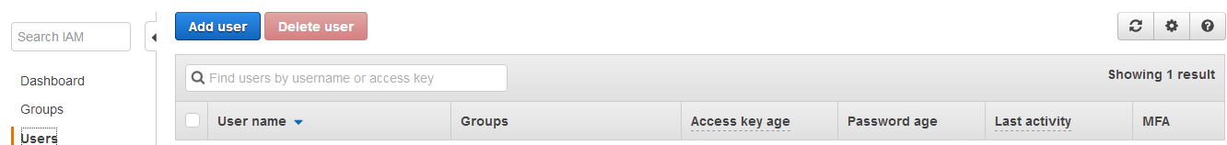

Hình 3.2. Thêm người dùng.

Bước 3: Đặt tên người dùng, chọn phương thức truy cập và chọn Next.

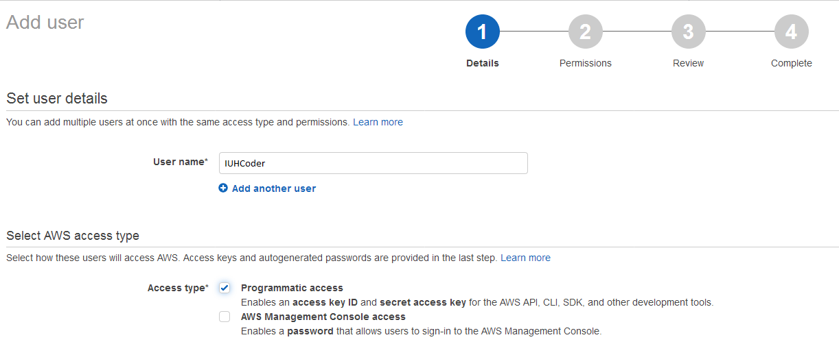

Hình 3.3. Điền thông tin người dùng.

Bước 4: Cấp quyền cho người dùng, ở đây ta có thể tạo nhóm người dùng hoặc cấp quyền trực tiếp. Ở đây sử dụng dịch vụ EC2 và DynamoDB nên ta cấp quyền [AmazonEC2FullAccess](https://console.aws.amazon.com/iam/home?region=us-east-1#policies/arn:aws:iam::aws:policy/AmazonEC2FullAccess) và AmazonDynamoDBFullAccess. Sau khi cấp quyền ta chọn Next để xem lại thông tin người dùng và chọn Next để đến tạo người dùng.

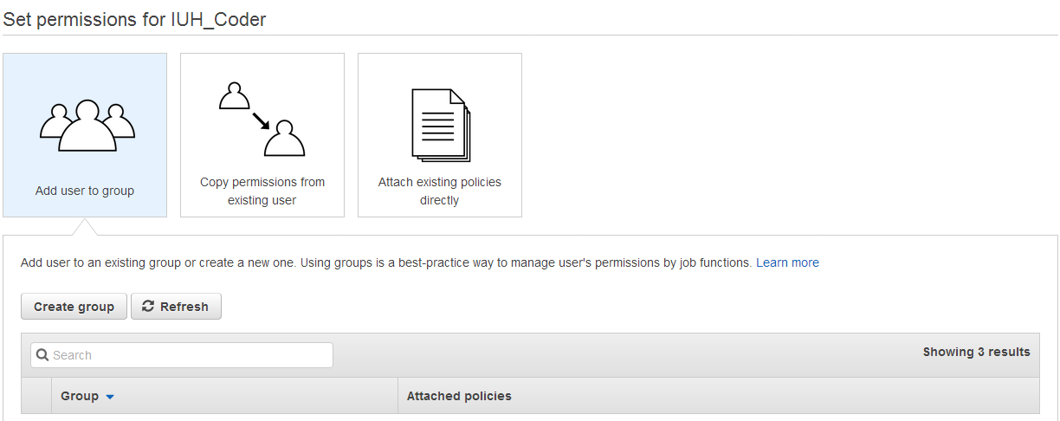

Hình 3.4. Cấp quyền người dùng.

Bước 5: Sau khi tạo người dùng ta sẽ có được Access Key ID và Secret Access Key dùng để sử dụng các dịch vụ đã được cấp quyền của AWS.

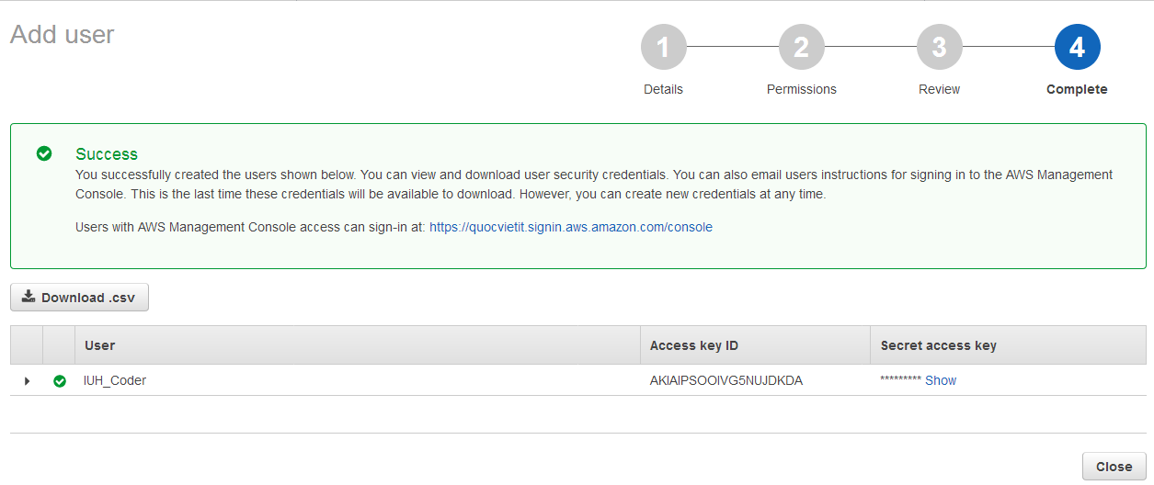

Hình 3.5. Thông tin người dùng đã đăng ký.

Secret Access Key chỉ cấp một lần khi tạo người dùng nên nếu không có Secret Access Key phải tạo lại một Access Key ID mới.

### Tạo máy chủ EC2.

Sau khi có người dùng ta đăng nhập tài khoản người dùng để tạo máy chủ EC2. Máy chủ dùng để chạy ứng dụng sử dụng hệ điều hành Ubuntu Server 16.04 LTS.

Bước 1: Chọn dịch vụ EC2 tại cửa sổ quản lý dịch vụ của AWS.

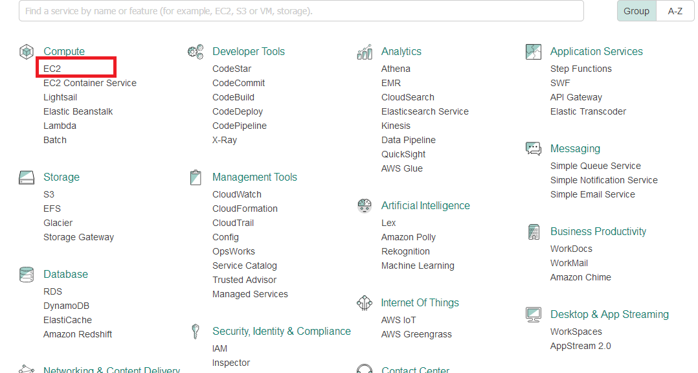

Hình 3.6. Cửa sổ dịch vụ của AWS.

Bước 2: Chọn Launch Instance để tạo một máy chủ dịch vụ EC2.

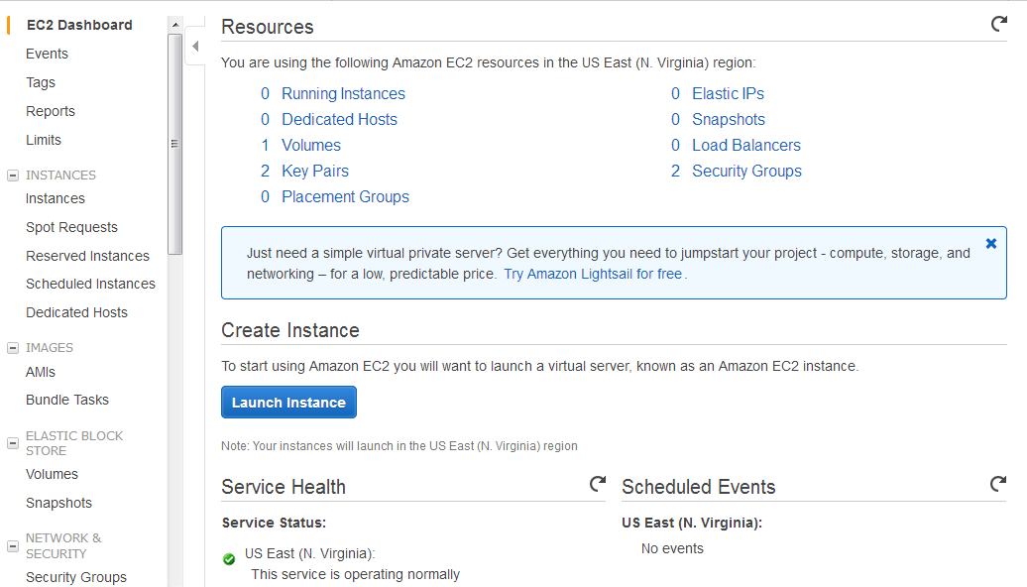

Hình 3.7. Bảng điều khiển EC2.

Bước 3: Lựa chọn hệ điều hành cho EC2. Ở đây ta sử dụng hệ điều hành Ubuntu Server 16.04 LTS.(Bản dùng thử miễn phí 750 giờ).

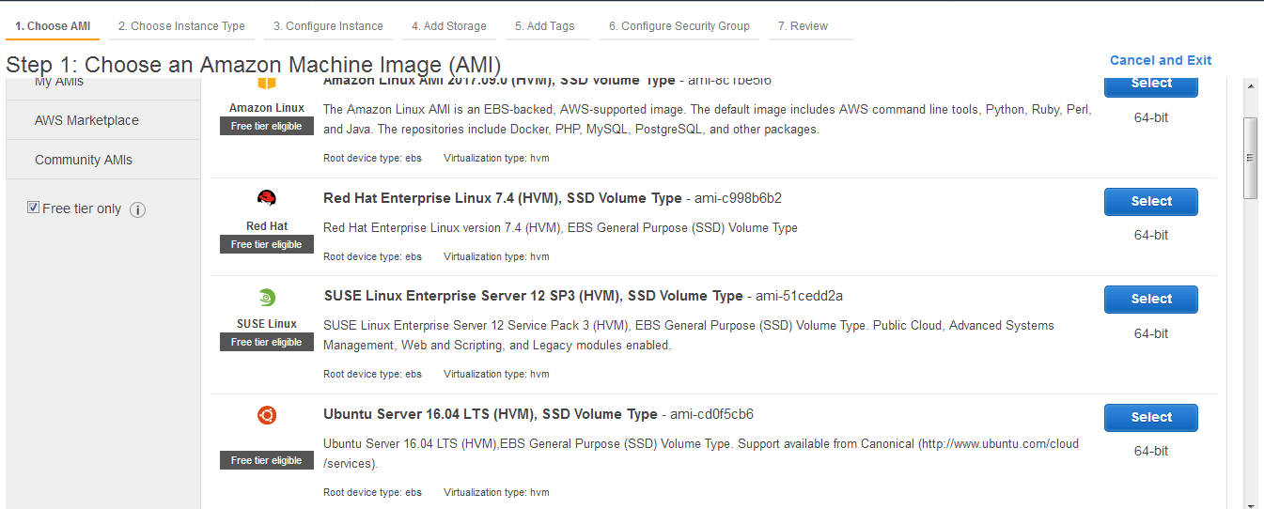

Hình 3.8. Chọn hệ điều hành cho máy chủ EC2.

Bước 4: Lựa chọn cấu hình máy chủ như type, CPU, memory… Tùy theo nhu cầu sử dụng của mỗi máy chủ mà ta có thể lựa chọn phù hợp. Cấu hình máy chủ càng cao thì giá thành lớn. Để đảm bảo sử dụng tối ưu ta nên chọn cấu hình vừa đủ để chạy khi có nhu cầu có thể mở rộng thêm, việc này chỉ mất vài phút.

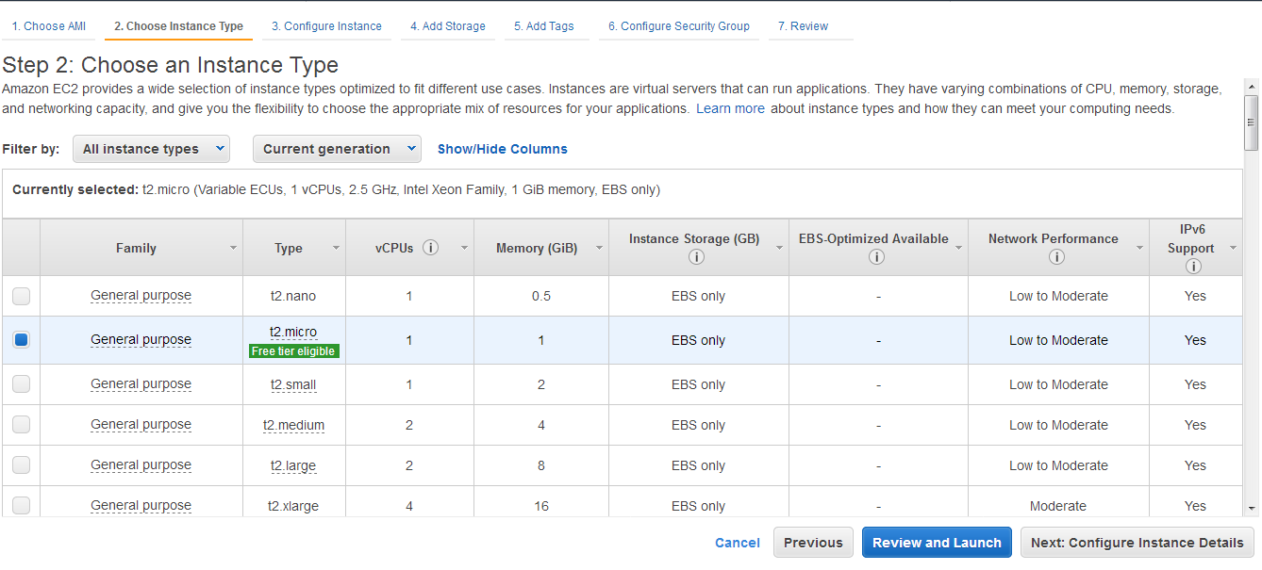

Hình 3.9. Lựa chọn cấu hình máy chủ EC2.

Bước 5: Lựa chọn cấu hình chi tiết. Lựa chọn số lượng máy chủ tạo ra, kết nối mạng của máy chủ, subnet,…

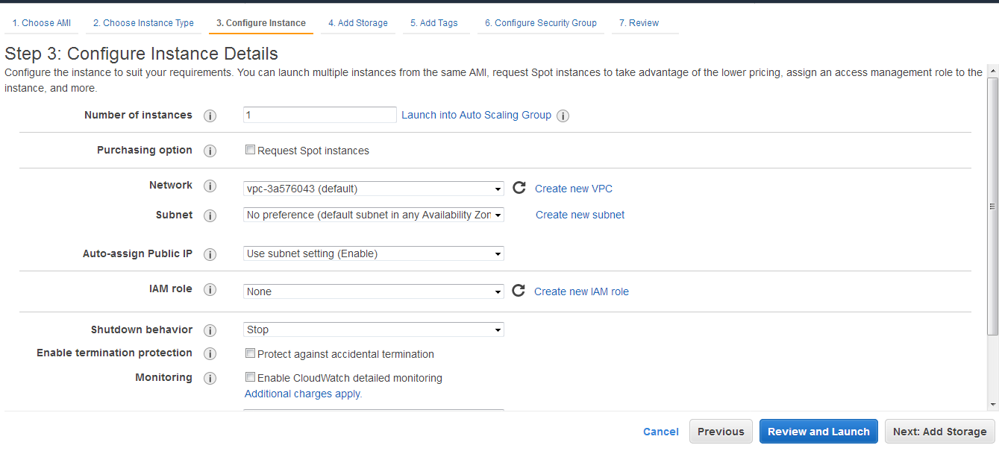

Hình 3.10. Lựa chọn cấu hình chi tiết.

Bước 6: Thêm dung lượng bộ nhớ. Bộ nhớ mặc định được tạo là ổ cứng 8GB loại SSD.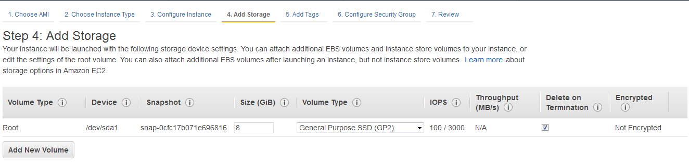

Hình 3.11. Thêm dung lương bộ nhớ.

Bước 7: Gắn nhãn cho máy chủ.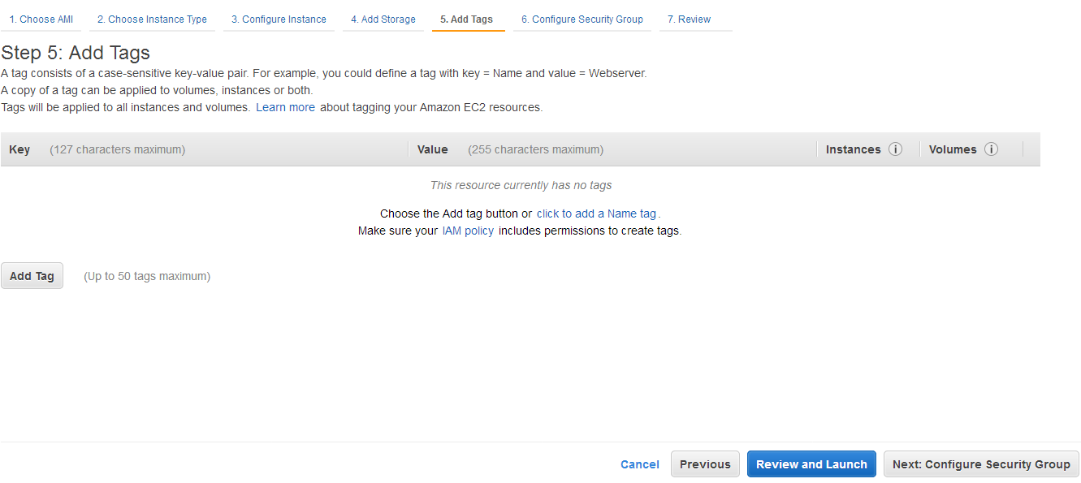

Hình 3.12. Gắn nhãn máy chủ.

Bước 8: Cấu hình bảo mật. Ở đây ta mở cổng SSH, HTTP và HTTPS để có thể chạy ứng dụng web và làm việc trên máy chủ.

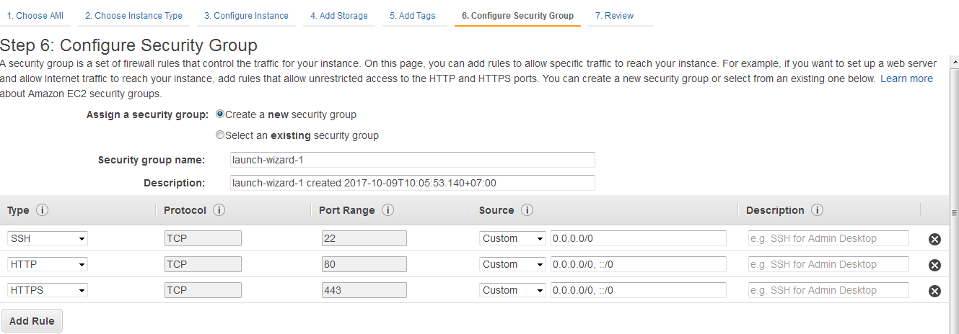

Hình 3.13. Cấu hình bảo mật.

Bước 9: Xem lại thông tin máy chủ và chọn Launch.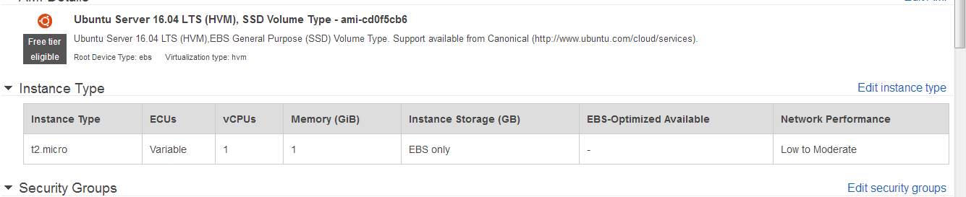

Hình 3.14. Xem lại thông tin máy chủ.

Bước 10: Lựa chọn keypair cho máy chủ. Nếu chưa có thì ta phải tạo mới và nhập tên cho keypair. Và chọn Launch Instance để khởi tạo máy chủ.

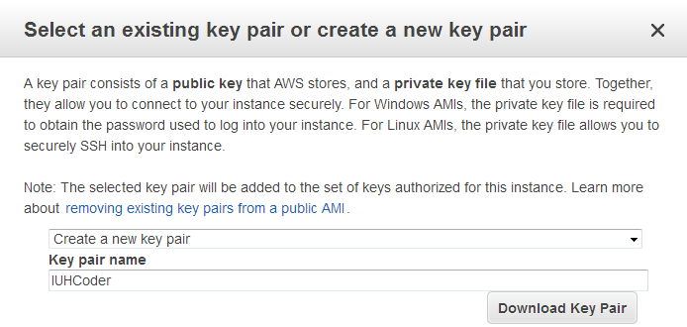

Hình 3.15. Lựa chọn kerpair cho máy chủ.

Bước 11: Quá trình khởi tạo máy chủ mất khoảng vài phút. Sau khi tạo thành công ta sẽ nhận được thông báo kèm id của máy chủ.

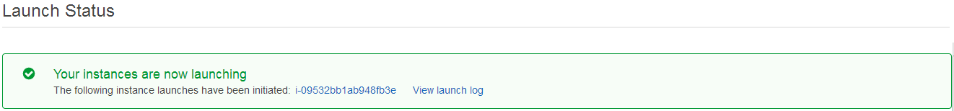

Hình 3.16. Thông báo tạo máy chủ thành công.

Máy chủ có ba trạng thái là running, stop, terminal. Ta có thể chuyển đổi từ trạng thái running sang stop và ngược lại. Tuy nhiên chỉ có thể chuyển từ stop sang terminal. Nếu máy chủ ở trạng thái terminal thì ta không thể chuyển trạng thái và máy chủ sẽ bị xóa sau vài giờ.

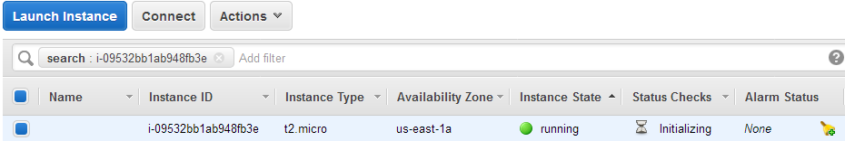

Hình 3.17. Máy chủ EC2 đã tạo.

EC2 Instance được tạo thành công sẽ có private ip và public ip. Private ip là ip được cấp cho instance đến khi nó bị xóa còn public ip được cấp khi instance chạy nếu như ta tắt đi và mở lại thì public ip sẽ thay đổi. Một số thông tin khác như vùng, trạng thái, ổ cứng,… được mô tả trong hình bên dưới.

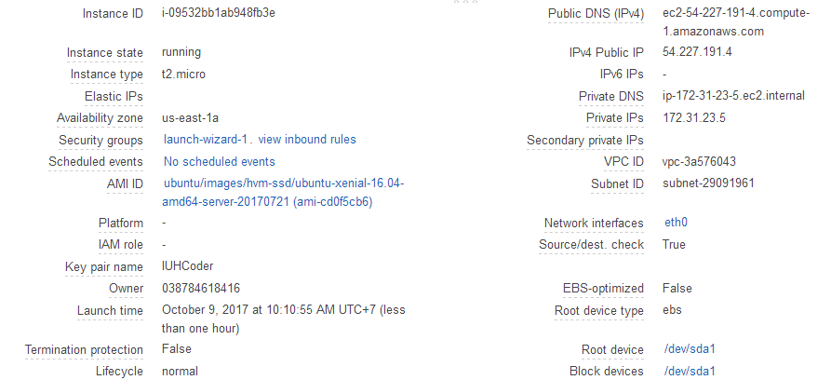

Hình 3.18. Thông tin chi tiết của máy chủ EC2.

### Kết nối EC2.

Để kết nối tới EC2 Instance vừa tạo ta sử dụng phần mềm putty và puttygen, để có thể kết nối SSH ta đã mở port 22 và tạo keypair ở bước tạo EC2 instance.

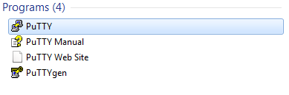

Hình 3.19. Phần mềm putty và puttygen.

Bước 1: Mở phần mềm puttygen, chọn Conversions Import key và chọn file keypair đã tạo ra khi tạo máy chủ EC2. Điền thông tin mật khẩu và chọn Save private key để tạo ra file .ppk.

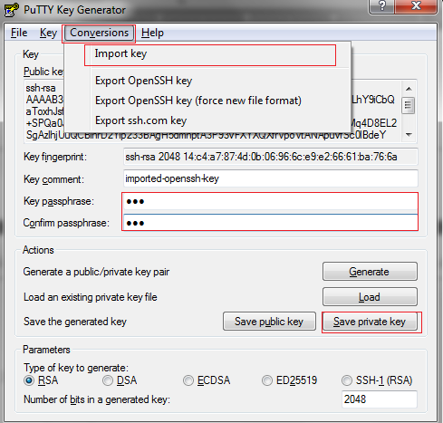

Hình 3.20. Tạo khóa truy cập EC2 với Puttygen.

Bước 2: Mở phần mềm putty, điền public ip của EC2 Instance và port của instance.

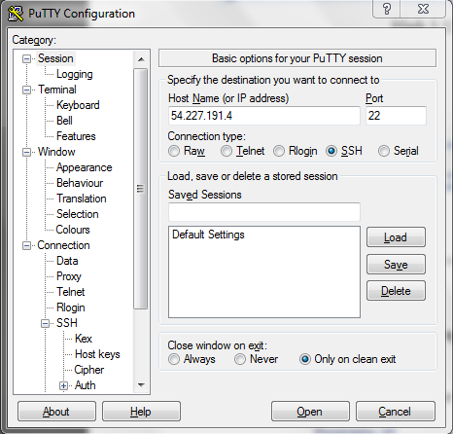

Hình 3.21. Phần mềm Putty.

Bước 3: Chọn Connection SSH Auth Browse.. chọn file .ppk đã tạo ra ở bước 1.

Bước 4: Tại Data điền mục user name theo hệ điều hành đã cài đặt:

- Amazon Linux AMI**: ec2-user.** - RHEL5 AMI : **root** or **ec2-user.**

- Ubuntu AMI : **ubuntu.**

- Fedora AMI : **fedora** or **ec2-user.**

- SUSE Linux : **root** or **ec2-user.**

**Ở đây ta sử dụng hệ điều hành Ubuntu Server 16.04 LTS nên chọn user name là ubuntu.**

Quay lại mục Session chọn Save và nhấn Open để kết nối tới EC2 instance. Nhập mật khẩu đã tạo ở bước 1 để đăng nhập vào máy chủ.

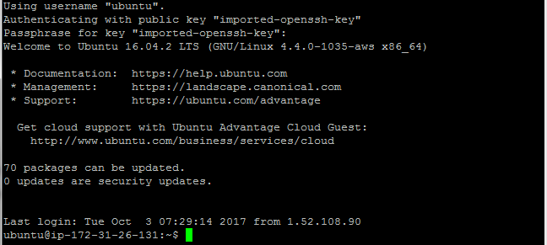

Hình 3.22. Giao diện dòng lệnh làm việc với EC2 instance.

### Cài đặt môi trường.

Cập nhật phiên bản mới nhất cho ubuntu:

*$ sudo apt-get install update*

Cài đặt Apache:  
 *$ sudo apt-get update && sudo apt-get upgrade  
 $ sudo apt-get install apache2 apache2-doc apache2-utils*

Cài đặt python 2.7:

*$ sudo apt-get apt-add-repository ppa:fkrull/deadsnakes-python2.7*

*$ sudo apt-get update*

*$ sudo apt-get install python2.7 python2.7-dev*

Cài đặt pip:

*$ sudo apt-get install python-pip*

*$ sudo apt-get --upgrade pip*

Cài đặt flask:

*$ sudo pip install Flask*

Cài đặt môi trường cho ứng dụng:

*$ sudo pip install virtualvenv*

*$ sudo apt-get install python-virtualenv*

Tạo thư mục và khởi tạo môi trường:

*$ sudo mkdir IUHCoder*

*$ sudo cd IUHCoder*

*$ sudo virtualenv venv*

Cài đặt môi trường chạy bài lập trình. Để chạy được chương trình C/C++ ta cần cài trình biên dịch GNU cho EC2 instance. Hệ điều hành ubuntu đã tích hợp sẵn trình biên dịch cho ngôn ngữ C nên ta chỉ cần cái trình biên dịch cho C++ :

*$ sudo apt-get install g++*

## Đưa ứng dụng lên EC2.

Ứng dụng được lưu trữ trên github: <https://github.com/quocvietit/IUHCoder>.

Để đưa mã nguồn lên EC2 instance ta cần cài git:  
 *$ sudo apt-get install git*

Lấy mã nguồn về EC2 instance:

*$ sudo git clone* [*https://github.com/quocvietit/IUHCoder*](https://github.com/quocvietit/IUHCoder)

## Kết nối với database (DynamoDB):

Nhằm đảm bảo độ bảo mật của dữ liệu ngoài việc sử dụng IAM ta sử dụng AWS Command Line Interface :

*$ sudo pip install awscli*

Cấu hình AWS Command Line Interface:

*$ sudo aws configure*

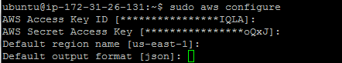

Hình 3.23. Bảng cấu hình AWS Command Line Interface.

Sử dụng Access Key ID và Secret Access Key đã tạo ở bước tạo người dùng IAM để đăng nhập vào AWS Command Line Interface. Vùng ở đây ta sử dụng là us-east-1 (US East (N. Virginia)), định dạng của dữ liệu trả về là json.

## Cấu hình ứng dụng.

Chương trình chính của ứng dụng là file __main__.py. Do việc thay đổi ip của EC2 instance khi bật và tắt để giảm thiểu chi phí nên ta cần chỉnh file __main__.py để ứng dụng có thể chạy trên port 80 mà ta không cần cấu hình lại mỗi lần ip thay đổi.

D:\IT\Project\IUHCoder\document\photo\AWSCLI\ip.PNG

Hình 3.24. Cấu hình ip và port .

## Kiểm thử.

Chạy thử chương trình:

*$ sudo cd IUHCoder*

*$ sudo python __main__.py*

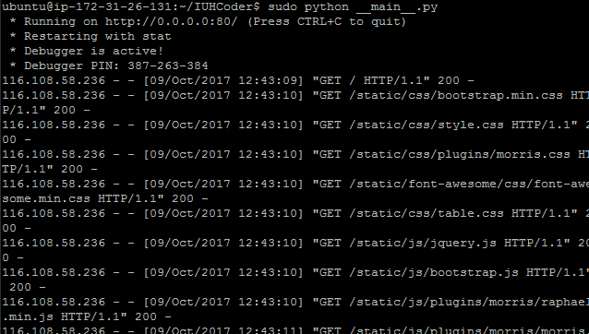

Hình 3.25. Chương trình ở chế độ debug.

Địa chỉ ip của EC2 instance lúc này là: 34.227.59.14. Ta sử dụng trình duyệt web để truy cập ứng dụng.

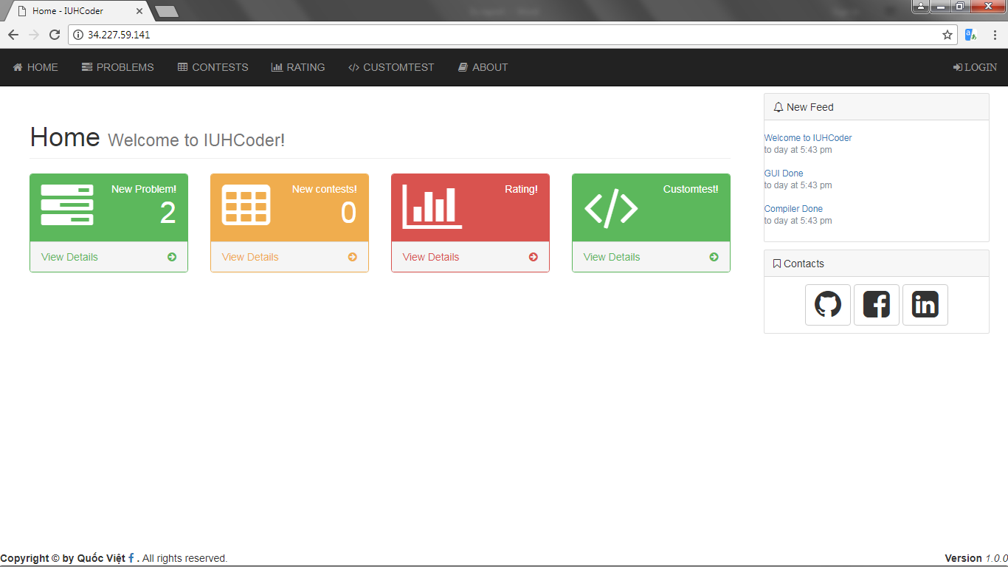

Hình 3.26. Giao diện trang chủ.

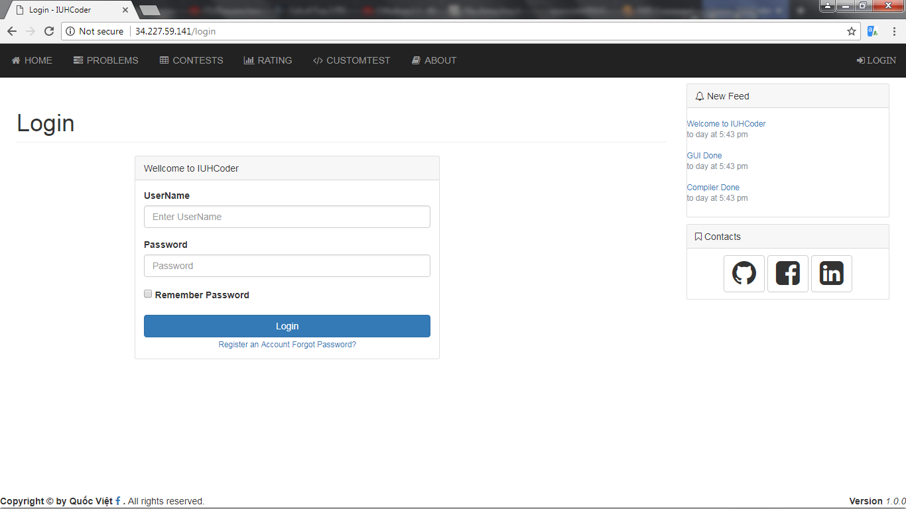

Hình 3.27. Giao diện đăng nhập.

Tại giao diện đăng nhập ta sẽ đăng ký một tài khoản tên là test01và mật khẩu là 123456789 để kiểm tra môi trường trình biên dịch của ngôn ngữ C/C++.

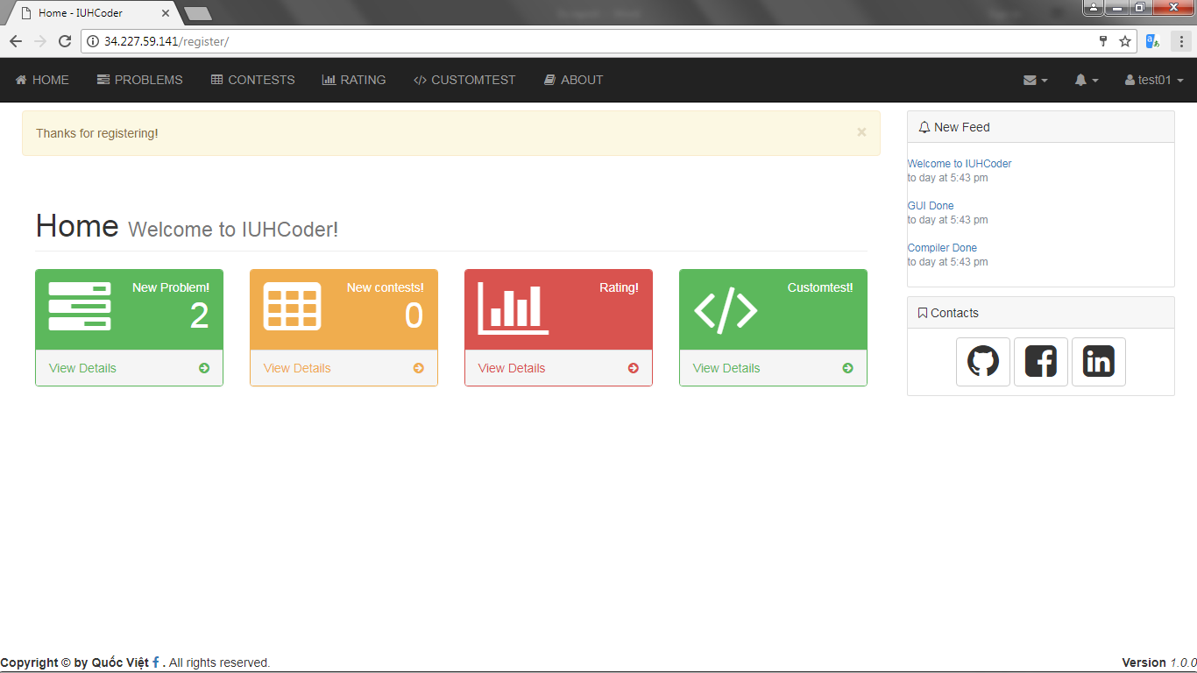

Hình 3.28. Đăng ký thành công tài khoản test01.

Chạy thử các đoạn mã C/C++ đơn giản với kết quả đã được chạy trên máy tính:

|  |  |  |  |
| --- | --- | --- | --- |
| STT | Mã nguồn | Đầu vào | Đầu ra |
| 1 | #include <bits/stdc++.h>  using namespace std;  **int** main(){  cout<<"HelloWord!"<<endl;  } |  | HelloWord! |
| 2 | #include <bits/stdc++.h>  using namespace std;  **int** main(){  **int** a,b;  cin>>a>>b;  cout<<a+b<<endl;  } | 123 123 | 246 |
| 3 | #include <bits/stdc++.h>  using namespace std;  **int** main(){  **int** a,b;  cin>>a>>b;  cout<<a+c<<endl;  } | 123 123 | Lỗi compiler |

Bảng 3.1. Các đoạn mã C/C++ mẫu.

Chạy trên ứng dụng:

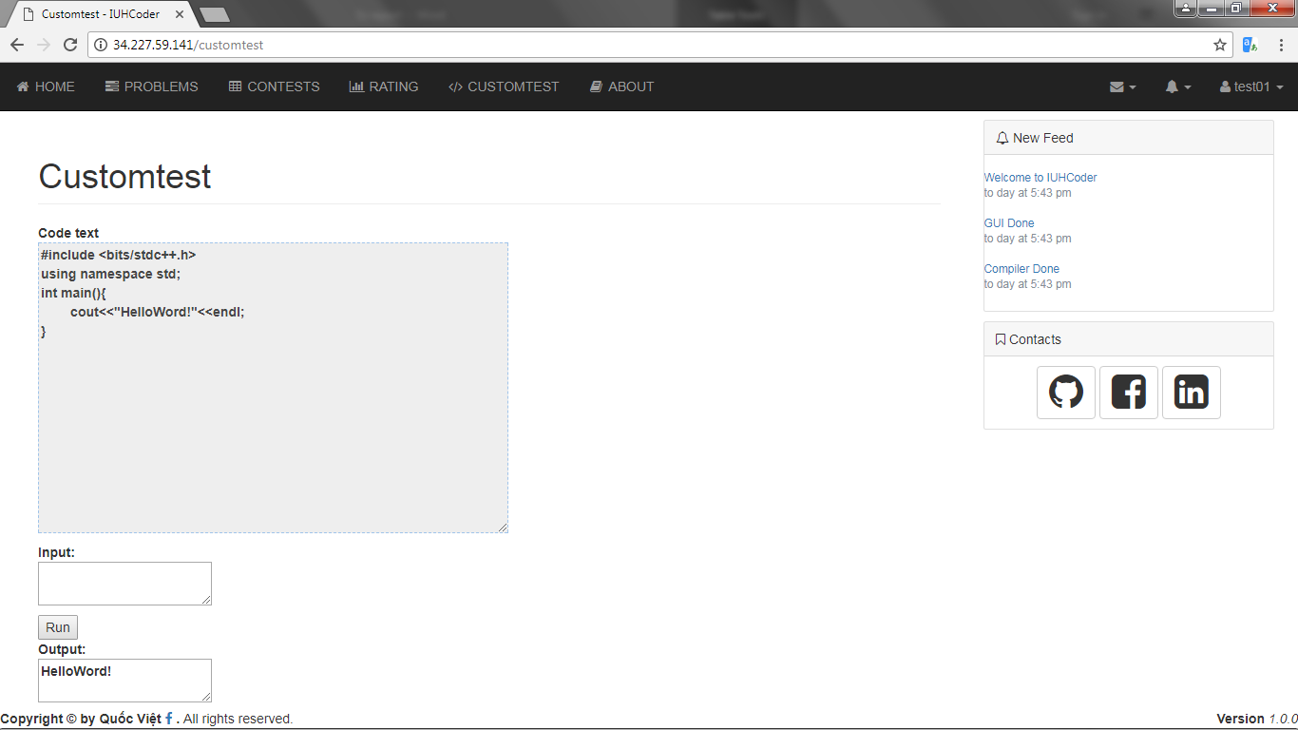

Hình 3.29. Kết quả đoạn mã 1.

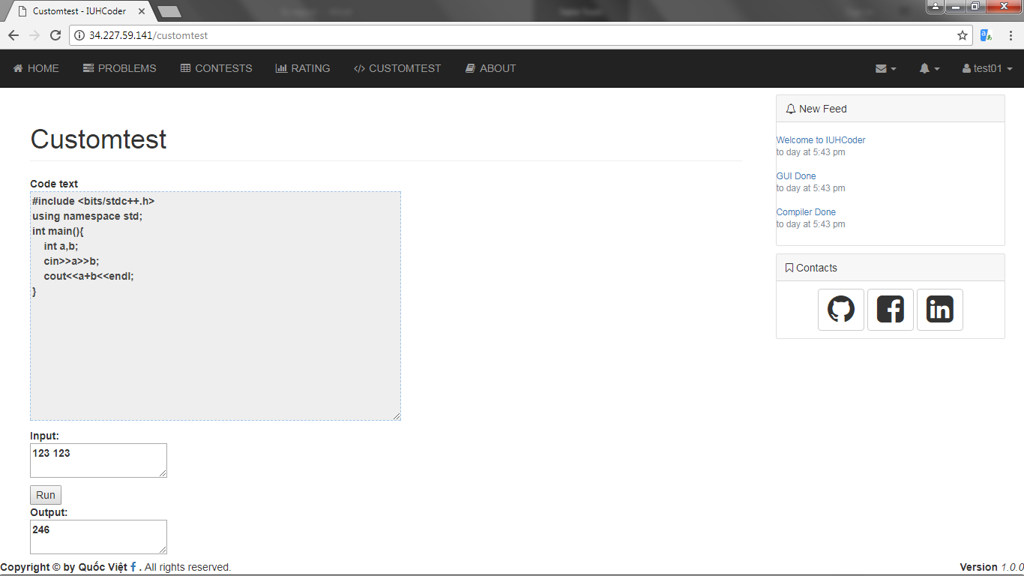

Hình 3.30. Kết quả đoạn mã 2.

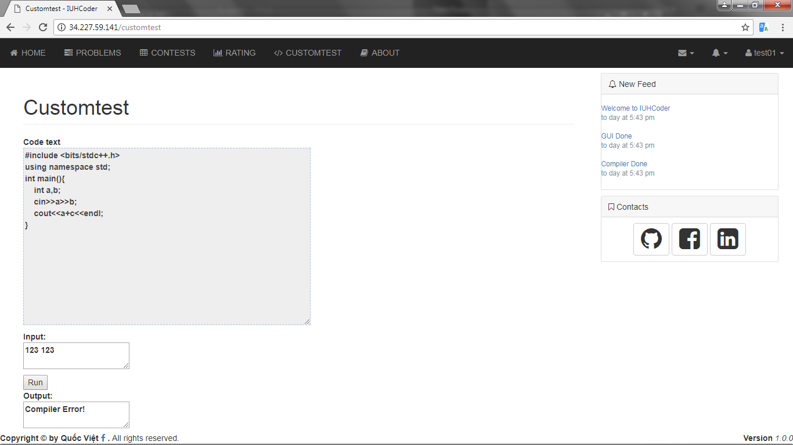

Hình 3.31. Kết quả đoạn mã 3.

Kết quả của cả ba đoạn mã C/C++ so với đầu ra đều chính xác. Thời gian chạy so với chạy trên máy thật chênh lệch không lớn. Không xuất hiện lỗi trong quá trình chạy.

# KẾT LUẬN

## Kết quả triển khai ứng dụng.

### Ưu điểm.

- Giao diện đơn giản, dễ sử dụng.

- Ứng dụng đã tạo được môi trường chạy ngôn ngữ C/C++.

- Thời gian chấm bài nhanh, không xuất hiện lỗi.

- Kích thước mã nguồn của ứng dụng không lớn, có thể triển khai trên các máy chủ khác nhau một cách nhanh chóng.

### Nhược điểm.

- Truy xuất dữ liệu người dùng chậm vì giới hạn request của DynamoDB.

- Mã nguồn và dữ liệu đầu vào của người dùng chỉ có thể sử dụng các ký tự trong bảng mã tiếng anh.

- Cơ sở dữ liệu sử dụng là DynamoDB nên nếu người dùng bị xóa thì cơ sở dữ liệu không thể truy cập.

## Hướng phát triển.

Hướng phát triển của ứng là tạo trang quản lý cho phép người quản lý quản lý người dùng thành viên, tạo ra bài tập , các cuộc thi,…Người dùng khi đã là thành viên được tính điểm và xếp hạng. Ngoài ra còn có thể đóng góp ý kiến, xây dựng bài tâp. Xây dựng thêm các mục thảo luận, bản tin và tin nhắn,..

Để đáp ứng số lượng người truy cập lớn, máy chủ EC2 có thể mở rộng thêm bộ nhớ, CPU,…trong trường hợp cần thiết. Các dịch vụ đó đều được cung cấp một cách nhanh chóng.

# TÀI LIỆU THAM KHẢO

1. AWS tutorial: https://aws.amazon.com/articles/

2. Domjudge: <https://www.domjudge.org/>

3. PC^2: <https://pc2.ecs.csus.edu/>

4. Themis: <http://dsapblog.wordpress.com/2012/03/04/themis/>

5. Upcoder: <http://upcoder.hcmup.edu.vn/>